Resolución del Pleno del Instituto de Transparencia, Acceso a la Información Pública y Protección de Datos Personales del Estado de México y Municipios, con domicilio en Metepec, Estado de México, de fecha catorce de mayo de dos mil diecinueve.

VISTO el expediente conformado con motivo del Recurso de Revisión 01111/INFOEM/IP/RR/2019, interpuestos por XXXXXXXXXX, en lo sucesivo Recurrente o Particular, en contra de la respuesta del Sujeto Obligado Ayuntamiento de Toluca, se emite la presente Resolución, con base en los Antecedentes y Considerandos que a continuación se exponen:

ANTECEDENTES:

I. Presentación de la solicitud de información.

Con fecha seis de febrero de dos mil diecinueve, mediante el Sistema de Acceso a la Información Mexiquense (SAIMEX), el Particular presentó solicitud de acceso a la información pública ante la Unidad de Transparencia del Ayuntamiento de Toluca, mediante la cual requirió lo siguiente:

DESCRIPCIÓN CLARA Y PRECISA DE LA INFORMACIÓN SOLICITADA
solicito la lista detallada y actualizada del padron de poveedores del municipio y de los organismos descentralizados (Sic)

MODALIDAD DE ENTREGA
A través del SAIMEX.

II. Respuesta del Sujeto Obligado.

Con fecha veintidós de febrero de dos mil diecinueve, mediante el Sistema de Acceso a la Información Mexiquense (SAIMEX), la Unidad de Transparencia del Ayuntamiento de Toluca notificó al Particular la respuesta a su solicitud de acceso a la información, en los términos siguientes:

“…
Al respecto el Instituto Municipal de Cultura Física y Deporte de Toluca, comenta que, hasta el momento esta administración, no cuenta con lista de proveedores, en este mismo sentido la Dirección General de Administración menciona que, la información solicitada se encuentra publicada en la plataforma de IPOMEX, Información Pública de Oficio, de conformidad con el artículo 92, fracción XXXVI Padrón de Proveedores y Contratistas, de la Ley de Transparencia y Acceso a la Información Pública del Estado de México y Municipios, en el siguiente link para su consulta: https://www.ipomex.org.mx/ipo3/lgt/indice/TOLUCA/art_92_xxxvi.web Así mismo y con fundamento en los Artículos 150, 156 y 167 de la Ley de Transparencia y Acceso a la Información Pública del Estado de México y Municipios, me permito hacer de su conocimiento que, con respecto a la información solicitada del padrón de proveedores de los organismos descentralizados, del Sistema Municipal para el Desarrollo Integral de la Familia de Toluca y El Organismo de Agua y Saneamiento de Toluca, no obra en los archivos de este sujeto obligado, y atendiendo al principio de orientación, sugerimos a usted presente su solicitud de información ante los organismos antes mencionados, dependencias que pueden atender su solicitud, por ser sujeto obligado de la Ley de Transparencia y Acceso a la Información Pública del Estado de México y Municipios. Se adjunta link: www.saimex.org.mx Sin más por el momento reciba un cordial saludo. (Sic.)

III. Interposición del Recurso de Revisión.

Con fecha veintiséis de febrero de dos mil diecinueve, mediante el Sistema de Acceso a la Información Mexiquense (SAIMEX), se recibió en este Instituto el Recurso de Revisión interpuesto por el Particular, en contra de la respuesta otorgada por el Ayuntamiento de Toluca, en los términos siguientes:
ACTO IMPUGNADO
“solicito la lista detallada y actualizada del padron de poveedores del municipio y de los organismos descentralizados.” respondieron: Al respecto el Instituto Municipal de Cultura Física y Deporte de Toluca, comenta que, hasta el momento esta administración, no cuenta con lista de proveedores, en este mismo sentido la Dirección General de Administración menciona que, la información solicitada se encuentra publicada en la plataforma de IPOMEX, en el link https://www.ipomex.org.mx/ipo3/lgt/indice/TOLUCA/art_92_xxxvi.webla información no es actualizada ULTIMA ACTUALIZACIÓN 2018-12-18 09:59:39.0 solicito la información actualizada a febrero de 2019, nunca solicite una actualización a 2018 solicite el padrón de proveedores de los organismos descentralizados, del Sistema Municipal para el Desarrollo Integral de la Familia de Toluca y El Organismo de Agua y Saneamiento de Toluca, la respuesta que recibí fue "no obra en los archivos de este sujeto obligado" (Sic)

RAZONES O MOTIVOS DE LA INCONFORMIDAD
“solicito la lista detallada y actualizada del padron de poveedores del municipio y de los organismos descentralizados.” respondieron: Al respecto el Instituto Municipal de Cultura Física y Deporte de Toluca, comenta que, hasta el momento esta administración, no cuenta con lista de proveedores, en este mismo sentido la Dirección General de Administración menciona que, la información solicitada se encuentra publicada en la plataforma de IPOMEX, en el link https://www.ipomex.org.mx/ipo3/lgt/indice/TOLUCA/art_92_xxxvi.webla información no es actualizada ULTIMA ACTUALIZACIÓN 2018-12-18 09:59:39.0 solicito la información actualizada a febrero de 2019, nunca solicite una actualización a 2018 solicite el padrón de proveedores de los organismos descentralizados, del Sistema Municipal para el Desarrollo Integral de la Familia de Toluca y El Organismo de Agua y Saneamiento de Toluca, la respuesta que recibí fue "no obra en los archivos de este sujeto obligado" requiero saber quien es el sujeto obligado para entregarme la información del Dif Toluca y el organismo de agua y saneamiento de Toluca “(Sic)

IV. Trámite del Recurso de Revisión ante el Instituto.

a) Turno del Recurso de Revisión. Con fecha veintiséis de febrero de dos mil diecinueve, el Sistema de Acceso a la Información Mexiquense (SAIMEX), asignó el número de expediente 01111/INFOEM/IP/RR/2019 al Recurso de Revisión y lo turnó al Comisionado Ponente Luis Gustavo Parra Noriega, para los efectos del artículo 185, fracción I, de la Ley de Transparencia y Acceso a la Información Pública del Estado de México y Municipios.

b) Admisión del Recurso de Revisión. Con cinco de marzo de dos mil diecinueve, el Comisionado Ponente acordó la admisión del Recurso de Revisión interpuesto por el Recurrente; la integración del expediente y la puesta a disposición de las partes, en términos del artículo 185, fracciones I y II, de la Ley de Transparencia y Acceso a la Información Pública del Estado de México y Municipios; acto que fue notificado a los interesados el mismo día, a través del Sistema de Acceso a la Información Mexiquense, otorgándoles un plazo de siete días hábiles posteriores a dicha notificaciones para que manifestaran lo que a su derecho conviniera y formularan alegatos, en términos del artículo 185, fracción IV, de la Ley de Transparencia y Acceso a la Información Pública del Estado de México y Municipios.

c) Informe Justificado. Con fecha catorce de marzo de dos mil diecinueve, a través del Sistema de Acceso a la Información Mexiquense (SAIMEX), se recibió en este Instituto seis archivos electrónicos remitidos por el Sujeto Obligado, mismo que consisten en lo siguiente:

- Oficio Nº.: DGA/1332/2019, emitido por el Director General de Administración, señalando lo siguiente:

“En atención al oficio UT/259/2019, de fecha 05 de marzo del año en curso, en el cual notifica el Recurso de Revisión 01111 /INFOEM/IP/RR/2019, interpuesto por la parte recurrente a través del Sistema de Acceso a la Información con número de folio 00053/TOLUCNIP/2019; al respecto me permito enviar la información en medio magnético en virtud de que se rinda el informe justificado correspondiente ante el Instituto de Transparencia, Acceso a la Información Pública y Protección de Datos Personales.”

- Oficio UT/264/2019, emitido por el Titular de la Unidad de Transparencia, en la cual se señala lo siguiente:

“Con fundamento en los artículos 23 fracción IV, 24 fracción XI, y demás relativos y aplicables de la Ley de Transparencia y Acceso a la Información Pública de Estado de México y Municipios, me permito notificar a usted el Recurso de Revisión número 001111/INFOEM/IP/RR/2019, el cual fue interpuesto por la parte recurrente mediante el sistema SAIMEX, derivado de la solicitud de información 00053/TOLUCA/IP/2019, de la cual el Instituto tuvo conocimiento desde el 08 de febrero de 2019, por lo que en obvio de repeticiones solicito se tenga por reproducida como si a la letra constara.

En atención a lo anterior y para tener mayor certeza de la impugnación de la parte recurrente, se anexa al presente copia en versión pública del referido recurso donde se especifican las razones y motivos de la inconformidad, exhortando se verifique si existen nuevos requerimientos respecto de la solicitud de origen y si es el caso hacer mención para desechar los nuevos pronunciamientos, lo anterior con fundamento en el artículo 191 fracción VII de la ley en cita.

En virtud de lo señalado y a efecto de que la Unidad de Transparencia rinda el Informe Justificado correspondiente ante el Instituto de Transparencia, Acceso a la Información Pública y Protección de Datos Personales del Estado de México y Municipios (INFOEM), solicito a usted atentamente, tenga a bien remitir en el término de 3 días hábiles, la información que dé respuesta punto por punto a lo solicitado por la parte recurrente y que corresponda es Dependencia a su digno cargo.

- Oficio UT/259/2019, emitido por el Titular de la Unidad de Transparencia, en la cual se señala lo siguiente:

“Con fundamento en los artículos 23 fracción IV, 24 fracción XI, y demás relativos y aplicables de la Ley de Transparencia y Acceso a la Información Pública de Estado de México y Municipios, me permito. notificar a usted el Recurso de Revisión número 01111/INFOEM/IP/RR/2019, el cual fue interpuesto por la parte recurrente mediante el sistema SAIMEX, derivado de la solicitud de información 00053/TOLUCA/IP/2019, de la cual su Dirección tuvo conocimiento desde el 06 de febrero de 2019, por lo que en obvio de repeticiones solicito se tenga por reproducida como si a la letra constara.

En atención a lo anterior y para tener mayor certeza de la impugnación de la parte recurrente, se anexa al presente copia en versión pública del referido recurso donde se especifican las razones y motivos de la inconformidad, exhortando se verifique si existen nuevos requerimientos respecto de. la solicitud de origen y si es el caso hacer mención para desechar los nuevos pronunciamientos, lo anterior con fundamento en el artículo 191 fracción VII, de la Ley en cita.

En virtud de lo señalado y a efecto de que la Unidad de Transparencia rinda el Informe Justificado correspondiente ante el Instituto de Transparencia, Acceso a la Información Pública y Protección de Datos Personales del Estado de México y Municipios (INFOEM), solicito a usted atentamente, tenga a bien remitir en el término de 3 días hábiles, la información que dé respuesta punto por punto a lo solicitado por la parte recurrente y que corresponda a esa Dependencia a su digno cargo.”

- Archivo en PDF, denominado “LISTA DE PROVEEDORES”, mismo que se reproduce un extracto a continuación:
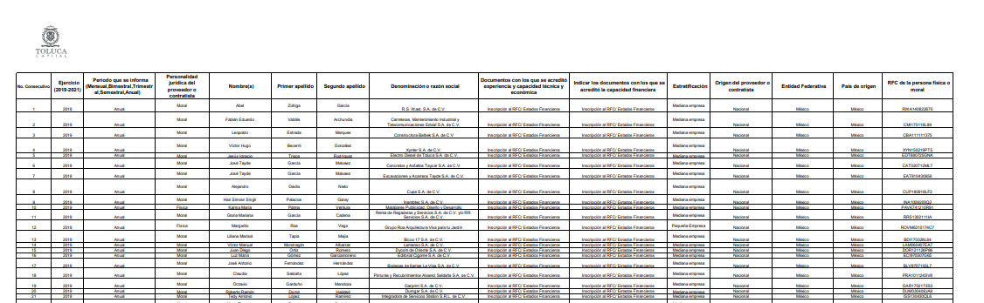

- Oficio de fecha trece de marzo del presente año, suscrito por el Titular de la Unidad de Transparencia, mismo que reproduce los oficios anteriormente referidos, como se muestra a continuación:

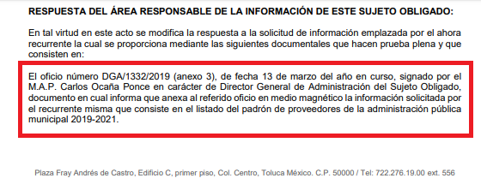

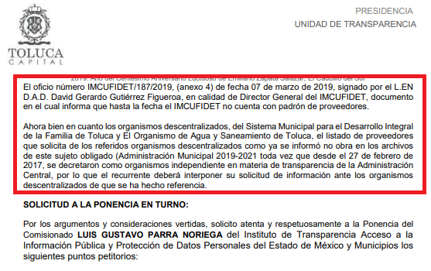

Como se advierte en el oficio, el Sujeto Obligado indicó que se anexaba en medio magnético la información solicitada por el Recurrente; asimismo, mencionó que solicitó al Director General del IMCUFIDET, la información requerida, indicando que hasta la fecha no se cuenta con padrón de proveedores; del mismo modo, refirió que el Sistema Municipal para el Desarrollo Integral de la Familia de Toluca y el Organismo de Agua y Saneamiento de Toluca, son organismos independientes y orientó al Particular para interponer su solicitud de información ante dichos Organismos. Cabe señalar, que el Informe Justificado fue puesto a la vista del ahora Recurrente.

- Oficio No IMCUFIDET/187/2019, emitido por el Director del IMCUFIDET en respuesta del Oficio enviado por la Titular de la Unidad de Transparencia del Ayuntamiento de Toluca, que en su parte esencial señala lo siguiente:

“… le informo que hasta la fecha el IMCUFITEC no cuenta con padrón de proveedores.
…”

d) Vista del Informe Justificado. El siete de mayo de dos mil diecinueve, se dictó acuerdo mediante el cual se puso a la vista del Particular, el Informe Justificado entregado por el Sujeto Obligado del Recurso de Revisión citado al rubro, así como el documento adjunto, por haber aclarado su respuesta inicial, el cual fue notificado a las partes, en esa misma fecha, a través del Sistema de Acceso a la Información Mexiquense (SAIMEX). No obstante, el Recurrente omitió realizar manifestación alguna que a su derecho conviniera y asistiera.

e) Ampliación del plazo para resolver. Con fecha veinticinco de abril de dos mil diecinueve, el Comisionado Ponente, con fundamento en lo dispuesto por el artículo 181, párrafo tercero, de la Ley de Transparencia y Acceso a la Información Pública del Estado de México y Municipios, acordó ampliar por un periodo de quince días hábiles, el plazo para resolver el Recurso de Revisión que nos ocupa; acto que fue notificado a las partes mediante el Sistema de Acceso a la Información Mexiquense (SAIMEX), el veinticinco del mismo mes y año.

f) Cierre de instrucción: El diez de mayo de dos mil diecinueve, al no existir diligencias pendientes por desahogar, se emitió el acuerdo por medio del cual se declaró cerrada la instrucción y pasó el expediente a resolución, en términos de lo dispuesto en los artículos 185, fracciones VI y VIII de la Ley de Transparencia y Acceso a la Información Pública del Estado de México y Municipios; acto que fue notificado a las partes el mismo día, a través del Sistema de Acceso a la Información Mexiquense (SAIMEX).

En razón de que fue debidamente sustanciado el expediente electrónico y no existe diligencia pendiente de desahogo, se emite la resolución que conforme a Derecho proceda, de acuerdo con los siguientes:

CONSIDERANDOS:

PRIMERO. Competencia.

El Instituto de Transparencia, Acceso a la Información Pública y Protección de Datos Personales del Estado de México y Municipios, es competente para conocer y resolver el presente recurso de revisión interpuesto por la parte Recurrente, conforme a lo dispuesto en los artículos 6°, apartado A de la Constitución Política de los Estados Unidos Mexicanos; 5°, párrafos vigésimo, vigésimo primero y vigésimo segundo, fracciones I, II, III, IV y V de la Constitución Política del Estado Libre y Soberano de México; 1°, 8°, 9°, 10, 37 y 42, fracciones I, II y III, de la Ley General de Transparencia y Acceso a la Información Pública; 1°, 2°, fracciones II y IV; 13, 29, 36, fracciones I y II; 176, 178, 179, 181 párrafo tercero, 185, 188 y 189 de la Ley Transparencia y Acceso a la Información Pública del Estado de México y Municipios; 7°, 9°, fracciones I y XXIV y 11 del Reglamento Interior del Instituto de Transparencia, Acceso a la Información Pública y Protección de Datos Personales del Estado de México y Municipios.

SEGUNDO. Metodología de estudio.

De las constancias que forma parte del Recurso de Revisión que se analiza, se advierte que previo al estudio del fondo de la litis, es necesario estudiar las causales de improcedencia, para determinar lo que en Derecho proceda.

Causales de improcedencia.

Este Instituto realiza el estudio oficioso de las causales de improcedencia, por tratarse de una cuestión de orden público y de estudio preferente (acorde con el Criterio orientador en la Tesis de Jurisprudencia “IMPROCEDENCIA.” (Semanario Judicial de la Federación, Quinta Época, 1985, pág. 262), el cual establece que debe examinarse previamente la procedencia del juicio de amparo, sea que las partes lo soliciten o no, por ser una cuestión de orden público; de tal suerte, deberá ser desechado cualquier Recurso de Revisión que actualice alguno de los supuestos establecidos en el artículo 191 de la Ley de Transparencia y Acceso a la Información Pública del Estado de México y Municipios, por ser improcedente.

En el presente caso, no se actualiza ninguna de las causales de improcedencia establecidas en el ordenamiento jurídico previamente señalado, toda vez que: el recurso fue presentado dentro del plazo establecido en el artículo 178 de la Ley la materia; además, que este Instituto no tiene conocimiento de que se encuentre en trámite algún medio de defensa presentado por el Recurrente ante otra instancia; no existió prevención alguna; la veracidad de la respuesta no formó parte del agravio; ni se realizó una consulta o ampliación a los alcances del requerimiento informativo.

Finalmente, se actualiza la causal de procedencia señalada en el artículo 179, fracción V, de la Ley en cita, pues del análisis a los argumentos vertidos por la Recurrente en su Recurso de Revisión se advierte que se inconformó con - la entrega de información incompleta-.

Causales de sobreseimiento.

Por ser de previo y especial pronunciamiento, este Instituto analiza si se actualiza alguna causal de sobreseimiento.

El artículo 192 de la Ley Transparencia y Acceso a la Información Pública del Estado de México y Municipios, señala las causales por las cuales se puede sobreseer en todo o en parte el Recurso de Revisión; así, del análisis realizado por este Instituto, se advierte que no se configuran las causales establecidas en las fracciones I, II, IV y V, toda vez que no hay constancias en el expediente en que se actúa, de que el Recurrente se haya desistido del Recurso, haya fallecido, sobreviniera alguna causal de improcedencia, o bien, haya quedado sin materia.

No obstante, toda vez que durante la sustanciación del Recurso de Revisión 01111/INFOEM/IP/RR/2019, el Ayuntamiento de Toluca modificó su respuesta, a través del Informe Justificado, se estima procedente entrar al estudio de la causal de sobreseimiento prevista en la fracción III, del precepto legal previamente señalado.

A efecto de verificar lo anterior, es necesario precisar que el Particular solicitó la información pública siguiente:

- La lista detallada y actualizada del padrón de proveedores del Municipio y de los Organismos Descentralizados.

En respuesta, se advirtió que el Sujeto Obligado remitió a consultar el Padrón de Proveedores al Portal de Información Pública de Oficio Mexiquense (IPOMEX), del IMCUFIDET refirió que no contaba con la información y por lo que hace a los organismos descentralizados, del Sistema Municipal para el Desarrollo Integral de la Familia de Toluca y El Organismo de Agua y Saneamiento de Toluca, orientó al Particular para que presentara su solicitud de información directamente ante dichos Sujetos Obligados.

Lo anterior, se desprende de las documentales que obran en el expediente de referencia, materia de la presente Resolución, consistentes en: la solicitud de acceso a la información con número de folio 00053/TOLUCA/IP/2019; el escrito recursal y el Informe Justificado emitido por el Sujeto Obligado; instrumentales que se toman en cuenta a efecto de resolver el presente medio de impugnación, conforme a lo dispuesto por el artículo 185, fracción IV, de la Ley de Transparencia y Acceso a la Información Pública del Estado de México y Municipios.

En principio, es de suma importancia señalar los objetivos de la Ley de Transparencia y Acceso a la Información Pública del Estado de México y Municipios, en relación con la obligación de acceso por parte de los Sujetos Obligados, los cuales se encuentran establecidos en el artículo 2° de dicho ordenamiento jurídico y son los siguientes:

- Proveer lo necesario para garantizar a toda persona el derecho de acceso a la información pública, a través de procedimientos sencillos, expeditos, oportunos y gratuitos;
- Transparentar la gestión pública, mediante la difusión de la información generada por los Sujetos Obligados, y
- Promover, fomentar y difundir la cultura de la transparencia en el ejercicio de la función pública, el acceso a la información y la participación ciudadana, así como, la rendición de cuentas.

Conforme a lo anterior, se desprende que los objetivos de la Ley de la materia, son establecer las bases que regirán las formas para garantizar el derecho de acceso a la información, mediante procesos sencillos y expeditos, la promoción, fomento y difusión de la cultura de transparencia y la rendición de cuentas, a través del establecimiento de políticas públicas y mecanismos que garanticen la publicidad de información oportuna, verificable, comprensible, actualizada y completa.

En ese orden de ideas, para la atención de las solicitudes de acceso a la información, debe privilegiarse el principio de máxima publicidad el cual dispone que toda la información en posesión de los Sujetos Obligados será pública, completa, oportuna y accesible, sujeta a un claro régimen de excepciones que deberán estar definidas y ser legítimas y estrictamente necesarias en una sociedad democrática.

Para lograr lo precisado, los Sujetos Obligados deben seguir el procedimiento para la atención a las solicitudes de acceso a la información, establecido en los artículos 151, 160, 162, 163, 164, 165 y 166, de la Ley de Transparencia y Acceso a la Información Pública del Estado de México y Municipios, el cual es el siguiente:

- Las Unidades de Transparencia de los sujetos obligados deben garantizar las medidas y condiciones de accesibilidad para que toda persona pueda ejercer el derecho de acceso a la información; por lo que, son las responsables de hacer las notificaciones correspondientes, además de llevar a cabo todas las gestiones necesarias para facilitar el acceso de la información;
- La respuesta a los requerimientos informativos, deberán notificarse al interesado en el menor tiempo posible, que no podrá exceder de quince días hábiles, contados a partir del día siguiente a la presentación de esta. Excepcionalmente, el plazo referido podrá ampliarse por siete días hábiles más, cuando existan razones fundadas y motivadas, a través del Comité de Transparencia;
- Las Unidades de Transparencia garantizarán que las solicitudes se turnen a todas las áreas competentes que cuenten con la información o deban tenerla de acuerdo a sus facultades, funciones y atribuciones, para que realicen una búsqueda exhaustiva y razonable de la documentación solicitada, con el fin de que proporcionen las expresiones documentales que se encuentren en sus archivos o que estén constreñidos a elaborar;
- El acceso se dará en la modalidad de entrega y en su caso, de envío elegido por la solicitante, cuando no pueda entregarse en dicha modalidad, el Sujeto Obligado deberá ofrecer otras; por lo cual, deberá fundar y motivar la necesidad de modificar el medio de entrega, y
- Las Unidades de Transparencia, tendrán disponible la información requerida durante un plazo mínimo de sesenta días hábiles, contados a partir de que la solicitante hubiere realizado, en su caso, el pago respectivo, el cual deberá efectuarse en un plazo no mayor a treinta días hábiles; por lo que, una vez trascurrida dicha temporalidad, los Sujetos Obligados darán por concluida la solicitud y procederán de ser el caso, a la destrucción del material;

En este contexto, se analizará lo inicialmente requerido por el Recurrente, así como lo indicado en el Informe Justificado, con la finalidad de tener certeza jurídica y corroborar si se satisfizo el acceso a la información de cada uno de los puntos de la solicitud de información, como se muestra a continuación:

No | SOLICITUD | INFORME JUSTIFCADO
1 | La lista detallada y actualizada del padrón de proveedores del Ayuntamiento de Toluca. | CUMPLE

Por lo que hace a los organismos descentralizados, es de precisar que el Ayuntamiento de Toluca es un Sujeto Obligado diverso al Organismo de Agua y Saneamiento de Toluca y al Sistema Municipal para el Desarrollo Integral de la Familia de Toluca, como podemos observarlo en el Directorio de Sujetos Obligados del INFOEM, a continuación:
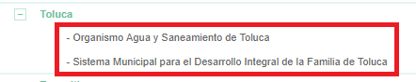

Por lo tanto, para realizar requerimientos de información a estos Organismos, se deberá dirigir una solicitud de información ante los mimos, por considerarse Sujetos Obligados diversos al Ayuntamiento de Toluca. Dejando a salvo los derechos del Recurrente para interponer los requerimientos de información.

Ahora bien, respecto a la lista de proveedores del Instituto Municipal de Cultura Física y Deporte de Toluca indicó que hasta el momento esta administración, no cuenta con un padrón de proveedores porque no se han realizado adquisiciones, sin embargo, manifestó que la información con la que cuenta se encuentra publicada en la plataforma del IPOMEX, ya que es información pública de oficio, de conformidad con el artículo 92, fracción XXXVI de la Ley de la materia, denominado “Padrón de Proveedores y Contratistas” y proporcionó el link para consultar dicha información.

Con la finalidad de dar certeza jurídica a lo indicado por el Sujeto Obligado, este Instituto realizó una búsqueda en la plataforma y pudo constatar lo siguiente:
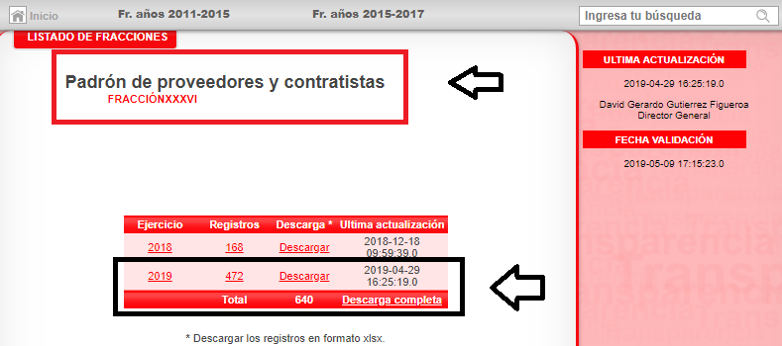

Con base en el cuadro comparativo anterior y la imagen antes descrita, se advierte que la documentación remitida por el Sujeto Obligado cumple con lo solicitado por el Recurrente.

Ahora bien, debido a que el Particular se inconformó por la entrega de información incompleta; sin embargo, el Ayuntamiento de Toluca en el Informe Justificado anexó la lista del padrón de proveedores del Municipio;

De tal suerte, se advierte que además el Sujeto Obligado siguió el procedimiento establecido en los artículos 160 y 162 de la Ley de Transparencia y Acceso a la Información Pública del Estado de México y Municipios, los cuales disponen que los sujetos obligados deben otorgar acceso a los documentos que obren en sus archivos y que las unidades de transparencia deberán garantizar que las solicitudes se turnen a todas las áreas competentes.

De acuerdo con lo expuesto y una vez que ha quedado atendido el motivo de inconformidad del Recurrente con la modificación hecha por el Sujeto Obligado en el informe Justificado, se advierte que no existe controversia entre las partes.

TERCERO. Decisión.

Por lo anteriormente expuesto, con fundamento en los artículos 186, fracción I y 192 fracción III, de la Ley de Transparencia y Acceso a la Información Pública del Estado de México y Municipios, es procedente SOBRESEER el Recurso de Revisión 01111/INFOEM/IP/RR/2019, por que al haber modificado el acto el Sujeto Obligado, el medio de impugnación quedó sin materia.

Por lo expuesto y fundado, el Pleno de este Instituto:

RESUELVE

PRIMERO. Se SOBRESEE el Recurso de Revisión 01111/INFOEM/IP/RR/2019, porque al modificar la respuesta el Sujeto Obligado, el Recurso de Revisión quedó sin materia, en términos de los Considerandos SEGUNDO y TERCERO de la presente Resolución.

SEGUNDO. NOTIFÍQUESE la presente resolución al Titular de la Unidad de Transparencia del Sujeto Obligado.

TERCERO. NOTIFÍQUESE al Recurrente la presente Resolución, asimismo, se hace de su conocimiento que de conformidad con lo establecido en el artículo 196 de la Ley de Transparencia y Acceso a la Información Pública del Estado de México y Municipios podrá promover el Juicio de Amparo en los términos de las leyes aplicables.

ASÍ, POR UNANIMIDAD DE VOTOS, LO RESOLVIERON Y FIRMAN LOS COMISIONADOS DEL INSTITUTO DE TRANSPARENCIA, ACCESO A LA INFORMACIÓN PÚBLICA Y PROTECCIÓN DE DATOS PERSONALES DEL ESTADO DE MÉXICO Y MUNICIPIOS, ZULEMA MARTÍNEZ SÁNCHEZ; EVA ABAID YAPUR; JOSÉ GUADALUPE LUNA HERNÁNDEZ (AUSENCIA JUSTIFICADA); JAVIER MARTÍNEZ CRUZ Y LUIS GUSTAVO PARRA NORIEGA, EN LA DÉCIMA OCTAVA SESIÓN ORDINARIA, CELEBRADA EL CATORCE DE MAYO DE DOS MIL DIECINUEVE, ANTE EL SECRETARIO TÉCNICO DEL PLENO, ALEXIS TAPIA RAMÍREZ.

Zulema Martínez Sánchez
Comisionada Presidenta
(Rúbrica)

Eva Abaid Yapur  Comisionada  (Rúbrica) | José Guadalupe Luna Hernández  Comisionado  (AUSENCIA JUSTIFICADA)
Javier Martínez Cruz  Comisionado  (Rúbrica) | Luis Gustavo Parra Noriega  Comisionado  (Rúbrica)
Alexis Tapia Ramírez
Secretario Técnico del Pleno
(Rúbrica)

Esta foja corresponde a la resolución de fecha catorce de mayo de dos mil diecinueve, emitida en el recurso de revisión número 01111/INFOEM/IP/RR/2019.

